Стандарты предоставления услуг по информированию и консультированию детей-инвалидов в стационарных условиях
ЦРГ 7
(дети-инвалиды с преимущественными нарушениями нейромышечных, скелетных и связанных с движением (статодинамических) функций)

СОЦИАЛЬНО-БЫТОВАЯ РЕАБИЛИТАЦИЯ И АБИЛИТАЦИЯ
Наименование реабилитационной услуги | Содержание услуги
Информирование ребенка-инвалида (старше 14 лет), | - изложение цели, задач, содержания мероприятий, ожидаемых результатов социально-бытовой реабилитации и абилитации детей-инвалидов;  - информирование о безопасном ведении бытовой деятельности ребенком-инвалидом в месте проживания;  - об имеющихся современных средствах реабилитации, ТСР для адаптации жилых помещений под нужды ребенка-инвалида (бытовой деятельности) (держатель для открытия и закрытия дверей, рукоятка для пользования шторами, жалюзи, поручни и опорные брусья, мобильные подъемники и др.);  - о правилах ухода за ТСР;  - об адресах сервисных организаций и др.
Консультирование ребенка-инвалида (старше 14 лет), родителя/законного или уполномоченного представителя | - по вопросам получения и использования ТСР и вспомогательных технических устройств для целей социально-бытовой реабилитации и абилитации (в том числе держатель для открытия и закрытия дверей, рукоятка для пользования шторами, жалюзи, опорными брусьями, мобильными подъемниками и др);  - по вопросам адаптации жилого помещения ребенка-инвалида к его нуждам (оборудование жилого помещения поручнями и др.), а также составления модели квартиры по принципу универсального дизайна (с учетом размера кресла-коляски);  - по вопросам, относящимся к обеспечению персональной безопасности (сохранности) ребенка-инвалида в быту;  - по другим вопросам, относящимся к социально-бытовой реабилитации и абилитации по запросу родителя/законного или уполномоченного представителя и др.

МАТЕРИАЛ ДЛЯ ИНФОРМИРОВАНИЯ И КОНСУЛЬТИРОВАНИЯ ДЕТЕЙ-ИНВАЛИДОВ, РОДИТЕЛЕЙ/ЗАКОННЫХ ИЛИ УПОЛНОМОЧЕННЫХ ПРЕДСТАВИТЕЛЕЙ ПО СОЦИАЛЬНО-БЫТОВОЙ РЕАБИЛИТАЦИИ И АБИЛИТАЦИИ (СБРИАИ)
ГОСТ Р 54738-2021 Реабилитация инвалидов. Услуги по социальной реабилитации инвалидов:
СБРиАИ - это одно из направлений социальной реабилитации.
Цель СБРиАИ: восстановить (сформировать) способности ребенка-инвалида к самостоятельному или сопровождаемому проживанию посредством обучения навыкам самообслуживания, бытовой деятельности и персональной сохранности в быту.
Содержание СБРиАИ:
- информирование и консультирование ребенка-инвалида и членов его семьи, в том числе по вопросам СБРиАИ, адаптации жилья к нуждам ребенка-инвалида;
- обучение ребенка-инвалида навыкам самообслуживания, организации бытовой жизни, пользованию ТСР, мобильности, в том числе с помощью технических средств, персональной сохранности;
- адаптационное обучение семьи инвалида по вопросам самообслуживания, бытовой деятельности и пользования техническими средствами реабилитации;
Ожидаемые результаты СБРиАИ: частичная или полная сформированность, восстановление или компенсация навыков самообслуживания, бытовой жизни и сохранности в быту, навыков пользования ТСР.

Методические рекомендации по организации социально-бытовой адаптации детей-инвалидов для образовательных организаций, реализующих адаптированные образовательные программы
https://zhit-vmeste.ru/gosprogramma-dostupnaya-sreda/normativnye-pravovye-akty/minobrnauki-rossii/152779/
Программа социально-бытовой ориентировки детей и подростков с ограниченными возможностями https://nsportal.ru/shkola/korrektsionnaya-pedagogika/library/2019/04/14/programma-sotsialno-bytovoy-orientirovki-detey

Информирование о безопасном ведении бытовой деятельности ребенком-инвалидом в месте проживания
- Бытовой газ
Основная опасность бытового газа – это его утечка. Она может привести к возгоранию или взрыву. С другой стороны, бытовой газ может стать причиной удушья и привести к смерти. При появлении запаха газа следует немедленно проветрить квартиру, проверить и закрыть все краны плиты, вызвать аварийную газовую службу. Нельзя включать свет или зажигать спички, чтобы предотвратить возгорание.
Для предупреждения утечки бытового газа необходимо следить за исправностью работы газового оборудования, пользоваться им исключительно по назначению, не покидать квартиру при работающей плите.
Во время готовки вода не должна заливать конфорки.
Запрещено использовать газовую плиту для обогрева помещения или сушки белья.

- Пожар
Одна из частых причин возникновения пожаров – баловство с зажигалками или спичками.
Категорически запрещается зажигать бенгальские огни и фейерверки, если рядом нет взрослых.
В частном секторе существует еще одна опасность – печка. Детям категорически запрещается открывать дверцу печи.
Если пожар все-таки начался, необходимо действовать по памятке пожарной безопасности дома:
- если пламя небольшое, его можно потушить, накрыв плотным одеялом и залив водой;
- в случае, если огонь не гаснет, необходимо отойти от него на достаточно безопасное расстояние и вызвать пожарных, если есть возможность, то обратиться к соседям за помощью;
- если выход из квартиры отрезан огнем, необходимо сразу вызвать пожарных;
- нужно помнить, что дым гораздо опаснее огня, и чаще в пожарах люди гибнут именно из-за дыма. Если в квартире сильное задымление, необходимо опуститься на четвереньки, так как внизу дыма меньше, и пробираться к выходу ползком. Если есть возможность, то нужно смочить ткань, и дышать через неё;
- при пожаре запрещено пользоваться лифтами, чаще всего они отключаются;
- ожидая пожарных нужно стараться сохранять спокойствие, не пытаться прыгать из окон, а по прибытию их слушать и четко выполнять все указания спасателей.
Пожарная безопасность для детей-инвалидов с преимущественными нарушениями нейромышечных, скелетных и связанных с движением (статодинамических) функций
- Расстановка мебели в квартире не должна мешать передвижению.
- Коридоры в доме не должны быть захламлены, чтобы по ним можно было беспрепятственно пройти или проехать. Также нужно проверить, что все дверные проемы не слишком узкие и коляска может через них проехать. Ковровые покрытия должны быть плотно прикреплены к полу. Недопустимы ковры с высоким ворсом.
- Желательно, чтобы квартира была оборудована пожарной сигнализацией.
- Запоры дверей и окон должны быть доступны и исправны.
- Желательно купить специальное огнеупорное покрывало. Также желательно приобрести плотные перчатки — на случай проезда по битому стеклу.
- Если физическое состояние ребенка-инвалида не позволяет ему при возгорании одежды остановиться-упасть-кататься, целесообразно иметь в инвалидном кресле небольшой огнетушитель.
- На случай эвакуации по задымленному помещению желательно, чтобы иметь маску.
- Всегда держать рядом с собой сотовый телефон. Он должен быть рядом с постелью ночью и даже в ванне.

- Острые предметы и лекарства
Еще один источник опасности – разнообразные острые, режущие, колющие предметы – иглы, ножницы, ножи, вилки.
Важно, чтобы такие предметы лежали на своих местах и использовались по своему прямому назначению.
Также повышенную опасность представляют лекарства и бытовая химия. Ребенок должен знать, что категорически запрещено употреблять лекарства без назначения врача и без присмотра взрослых.

- Электробезопасность (для родителей/законных представителей ребенка-инвалида)
Следите за состоянием электрических проводов в своем доме. Все электрические провода должны быть в изолирующей обмотке. Исключите доступ детей (на коляске в том числе) к проводам.
При наличии оголенных проводов отключайте электропитание в помещении и вызывайте электрика для починки или замены проводов.
Заземляйте все электроприборы.
Не пользуйтесь неисправными бытовыми приборами.
Все розетки в помещении должны быть с заглушками.

- Правила поведения в своём доме:
- Нельзя впускать в квартиру незнакомого человека.
- Если без вызова пришел сантехник или электрик, прежде чем его впустить, позвони в диспетчерскую, обслуживающую ваш дом и наведи справки или позвони родителям.
- Перед тем как открыть дверь, обязательно посмотри в дверной глазок. Впускай в квартиру только хорошо знакомых людей.
- Покидая квартиру, также посмотри в глазок. Если на лестничной площадке есть незнакомые люди, подожди, пока они уйдут.
- Даже, если ты покидаешь квартиру на очень короткое время, обязательно закрой дверь на ключ.
- Прежде чем открывать ключом входную дверь, убедись, что поблизости никого нет.
- Если с почты принесли посылку, телеграмму или счёт, то за них нужно расписаться, что могут сделать только взрослые. То же самое касается и электрика, и водопроводчика. Даже если у вас дома вдруг внезапно погас свет или прорвало трубу, нужно позвонить родителям/законным представителям/хорошо знакомым взрослым людям, и узнать, как поступить.
- Если, возвращаясь домой, ты чувствуешь, что тебя преследуют, не заходи в дом, а вернись в многолюдное место, и попроси помощи или позвони, чтобы тебя встретили.

Существуют и другие правила поведения детей дома, которые помогут избежать различных неприятных и страшных последствий. К этим правилам необходимо приучать детей с раннего детства. Они не должны открывать двери незнакомым людям или заходить с ними в лифт, говорить незнакомым людям свой домашний адрес и телефон, играть с огнем, приносить домой чужие вещи, при выходе из дома не забывать закрывать краны и окна, выключать электроприборы.

Дети должны знать, как действовать в экстренных ситуациях, как вызвать службы спасения. Номера телефонов экстренных служб и сам телефон в доме должны быть на видном и доступном месте.
- 123 – горячая линия «Дети в опасности» Следственного комитета РФ для детей, подвергающихся опасности (круглосуточно, звонок бесплатный).
- 112 – единый телефон «Службы спасения» для всех мобильных операторов. В экстренных случаях звоните со своего мобильного телефона. Операторы примут Вашу информацию и передадут в соответствующую оперативную службу.
- Социальный телефон: 8-800-100-22-42 (звонок бесплатный, в будние дни с 9.00 до 18.00).
- Единый общероссийский телефон доверия для детей, подростков и родителей: 8-800-2000-122 (круглосуточно, звонок бесплатный, анонимный).
- Горячая линия бесплатной юридической помощи: 8(800)301-81-35.

Также можно сделать знаки правил безопасности и повесить возле входной двери.

Информирование о современных средствах реабилитации, ТСР для адаптации жилых помещений под нужды ребенка-инвалида (бытовой деятельности) (держатель для открытия и закрытия дверей, рукоятка для пользования шторами, жалюзи, поручни и опорные брусья, мобильные подъемники и др.)

К техническим средствам реабилитации (ТСР) инвалидов относятся устройства, содержащие технические решения, в том числе специальные, используемые для компенсации или устранения стойких ограничений жизнедеятельности инвалида (Федеральный закон от 24.11.1995 г. № 181-ФЗ «О социальной защите инвалидов в Российской Федерации», статья 11.1).
Государство гарантирует инвалидам проведение реабилитационных мероприятий, получение технических средств и услуг, предусмотренных федеральным перечнем реабилитационных мероприятий, технических средств реабилитации и услуг, предоставляемых инвалиду за счет средств федерального бюджета. Федеральный перечень реабилитационных мероприятий, технических средств реабилитации и услуг, предоставляемых инвалиду, утверждается Правительством Российской Федерации (Федеральный закон от 24.11.1995 г. № 181-ФЗ «О социальной защите инвалидов в Российской Федерации», статья 10).

Назначение, подбор и основы использования ТСР
ТСР, любые вспомогательные приспособления и специальное оборудование подбираются индивидуально, а их назначение и использование происходит по четко определенным показаниям.
Такие приспособления должны:
• препятствовать развитию угрожающих вторичных осложнений;
• компенсировать физические ограничения ребенка;
• уменьшать влияние или препятствовать возникновению патологических двигательных или постуральных образцов;
• способствовать развитию физиологических двигательных и постуральных образцов;
• облегчать движение;
• оказывать помощь в повседневной жизни.
Цель воздействия технических средств реабилитации – дать ребенку возможность научиться движению на основе получения двигательного опыта, не допустить неправильных движений.
Собственная активность ребенка, пока еще недостаточная, поддерживается и видоизменяется благодаря использованию технических средств реабилитации.
Воздействие посредствам ТСР на ребенка с тяжелыми и множественными нарушениями должно способствовать достижению трех целей:
1. ребенок должен чувствовать себя хорошо,
2. границы возможностей должны расширяться,
3. необходимо предотвратить ухудшение состояния.
Применение ТСР должно подкреплять усилия физического терапевта, эрготерапевта или логопеда. Благодаря этим средствам повышается эффективность лечения, особенно если они применяются в домашних условиях, в школе, при выполнении любых активностей, необходимых в повседневной жизни.
Полезная информация - TSR.pdf (invalid24.ru).

При обеспечении ТСР необходимо учитывать следующее:
- ТСР необходимо использовать на любой стадии развития ребенка и в любом возрасте;
- ТРС должны давать тот объем помощи, который необходим.
- Таким образом, через короткие промежутки времени необходимо проверять, требуется ли использование приспособления или оборудования в прежнем объеме или помощь уже можно уменьшить или увеличить;
- каждый вид ТСР и вспомогательных приспособлений должен быть ограничен во времени использования, так как слишком долгое использование одного и того же приспособления может привести к ограничению двигательных функций ребенка. Убирая на короткое время приспособление или оборудование, можно проверить, может ли ребенок хотя бы частично или недолго самостоятельно себя контролировать;
- любое ТСР или вспомогательное приспособление приобретается на определенный промежуток времени, так как:
- его использование должно соответствовать изменениям какой-либо определенной функции, то есть оно должно быть удобным в использовании и применяться в течение времени, необходимого для развития конкретной двигательной функции ребенка;
- его стоит использовать, только пока оно совершенно необходимо для выполнения этой функции;
- оно должно соответствовать росту и уровню развития ребенка;
- любые приспособления должны улучшать положения тела и движения ребенка;
- возможности ребенка должны расти, так как уменьшение количества патологических движений способствует увеличению самостоятельной активности ребенка. Например, более правильное положение головы позволяет ребенку следить взглядом за предметами, что прежде всего дает ребенку возможность играть;
- ТСР не должны затруднять физиологическую активность ребенка или препятствовать ей;
- ТСР должно быть подогнано таким образом, чтобы не вызывать у ребенка возникновения ортопедических осложнений – сколиоза, вывиха бедра и т.п;
- любое ТСР должно по форме, размеру, цвету, внешнему виду соответствовать детскому и семейному быту;
- практичность и готовность приспособления к немедленному применению – решающий фактор при использовании в домашних условиях;
- эстетический аспект важен для принятия конкретного приспособления ребенком и окружающими;
- рекомендация физическим терапевтом оборудования или какого-то приспособления должна основываться на физическом и социальном типе воздействия, которое это средство оказывает на детей и их родителей.
- ТСР должно соответствовать жилищно-бытовым условиям семьи;
- ТСР должны быть подобраны индивидуально, обсуждены с семьей и перед назначением опробованы.
- При выборе оборудования или приспособлений для детей с тяжелыми и множественными нарушениями – всегда нужно принимать во внимание мнение врача и физического терапевта. Родители также должны получить от физического терапевта всю специфическую информацию.

Технические средства реабилитации
- Трости опорные и тактильные, костыли, опоры, поручни.
- Кресла-коляски с ручным приводом (комнатные, прогулочные, активного типа), с электроприводом, малогабаритные.
- Протезы и ортезы.
- Ортопедическая обувь.
- Противопролежневые матрацы и подушки.
- Приспособления для одевания, раздевания и захвата предметов.
- Специальная одежда.
- Специальные устройства для чтения "говорящих книг", для оптической коррекции слабовидения.
- Собаки-проводники с комплектом снаряжения.
- Медицинские термометры и тонометры с речевым выходом.
- Сигнализаторы звука световые и вибрационные.
- Слуховые аппараты, в том числе с ушными вкладышами индивидуального изготовления.
- Телевизоры с телетекстом для приема программ со скрытыми субтитрами.
- Телефонные устройства с текстовым выходом.
- Голосообразующие аппараты.
- Специальные средства при нарушениях функций выделения (моче- и калоприемники).
- Абсорбирующее белье, подгузники.
- Кресла-стулья с санитарным оснащением.
- Брайлевский дисплей, программное обеспечение экранного доступа Трости опорные и тактильные, костыли, опоры, поручни.

Использование ТСР и вспомогательных технических устройств для целей реабилитации и абилитации
Технические средства реабилитации:
• Улучшают качество жизни.
• Обеспечивают независимость.
• Создают базу для развития самооценки.
• Повышают мобильность.
• Помогают двигаться.
• Поддерживают процесс реабилитации.
• Корректируют патологическую позу и движения.
• Поддерживают оптимальную и стабильную позу.
• Поддерживают выполнение ежедневных активностей.
• Обеспечивают социальную интеграцию.
• Уменьшают развитие контрактур.
• Помогают сопровождающим.
• Исключают асимметрию в позе.
• Обеспечивают профилактику развития вторичных проблем.
• Помогают в регуляции мышечного тонуса

Полезная информация:
ottobock_reabilitaciya_detey_katalog.pdf (medtehural.ru)
6.Виды-технических-средств-реабилитации..pdf (kcson-yurginsk.ru)
TSR.pdf (invalid24.ru)
Что может понадобиться ребенку с двигательными нарушениями
в возрасте от 14 до 18 лет

Обеспечение инвалидов ТСР
Финансирование расходных обязательств по обеспечению инвалидов ТСР, в том числе изготовление и ремонт протезно-ортопедических изделий, осуществляется за счет средств федерального бюджета и Фонда социального страхования Российской Федерации.
Предусмотренные ИПРА инвалидов ТСР, предоставленные им за счет средств федерального бюджета и Фонда социального страхования Российской Федерации, передаются инвалидам в безвозмездное пользование (Федеральный закон от 24.11.1995 г. № 181-ФЗ «О социальной защите инвалидов в Российской Федерации», статья 11.1)
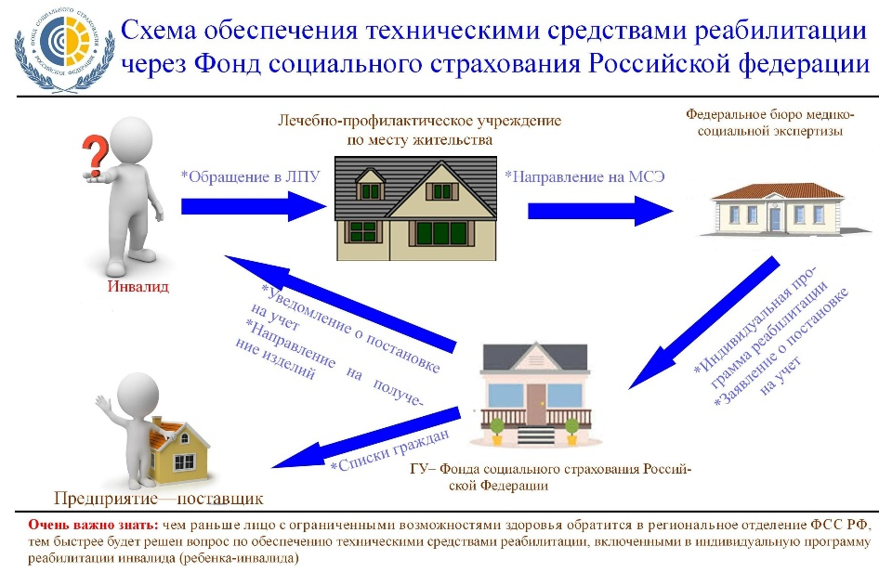

Постановление Правительства РФ от 07.04.2008 г. № 240 «О порядке обеспечения инвалидов техническими средствами реабилитации и отдельных категорий граждан из числа ветеранов протезами (кроме зубных протезов), протезно-ортопедическими изделиями», п. 3.

Порядок получения ТСР
Для получения ТСР необходимо обратиться с заявлением и документом, удостоверяющим личность, в территориальное отделение Фонда социального страхования (в уполномоченный орган исполнительной власти субъекта РФ).
После регистрации заявления ТО ФСС или уполномоченный орган направляет инвалиду уведомление о постановке на учет по обеспечению ТСР.
При наличии действующего государственного контракта на данные ТСР вместе с уведомлением выдается направление для получения ТСР к поставщику и, если это необходимо, талон на право бесплатного получения проездного документа к месту получения (изготовления) ТСР.
При отсутствии действующего контракта ТО ФСС или уполномоченный орган должен в течение 30 дней разместить соответствующий контракт на портале госзакупок (www.zakupki.gov.ru) и известить об этом инвалида. В этом случае обеспечение ТСР осуществляется по итогам проведенных торгов.
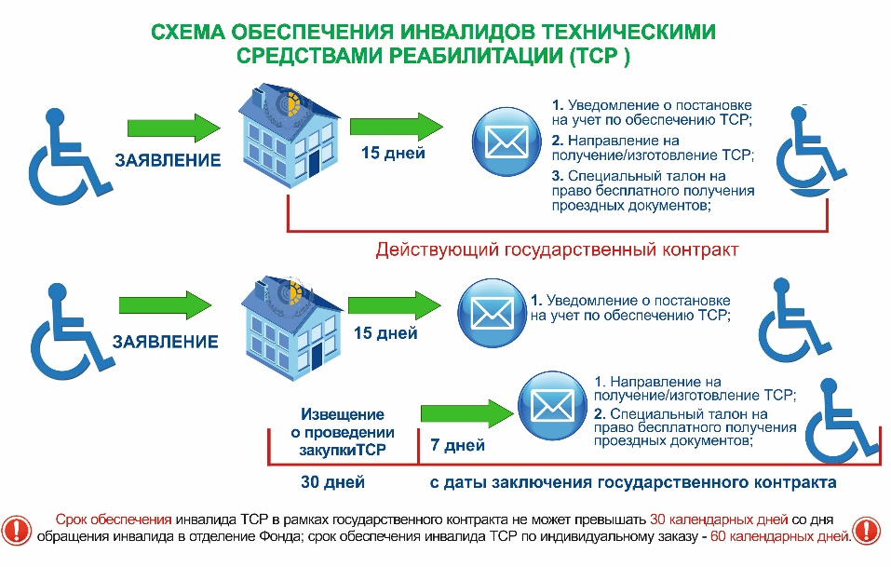

Проект «Электронный сертификат»
Государственное учреждение – Свердловское региональное отделение Фонда социального страхования Российской Федерации реализует цифровой инновационный проект «Электронный сертификат» для обеспечения техническими средствами реабилитации граждан льготных категорий.
Электронный сертификат – это электронная запись в реестре, которая привязывается к номеру банковской карты клиента платежной системы МИР, выпущенной любым банком Российской Федерации. Сами денежные средства на карту не перечисляются, а резервируются в Федеральном казначействе до совершения покупки.
Электронный сертификат содержит: вид технического средства реабилитации, которое можно приобрести с использованием сертификата (например, кресло-коляска, слуховой аппарат и т.д.); срок действия, в течение которого можно использовать сертификат для его оплаты (срок действия сертификата составляет 12 месяцев, но не более срока рекомендованного в Индивидуальной программе реабилитации/абилитации инвалида технического средства); количество технических средств реабилитации, которое можно приобрести с использованием сертификата и максимальную цену единицы технического средства реабилитации, которую можно оплатить сертификатом без использования собственных средств.
Цена технического средства реабилитации по электронному сертификату определяется по цене аналогичного технического средства реабилитации, которое Фонд социального страхования приобрёл по контракту для обеспечения граждан (согласно действующему законодательству, учитывается последний исполненный контракт в данном регионе).
Если стоимость приобретаемого технического средства реабилитации выше предельной стоимости, установленной в электронном сертификате, гражданин вправе доплатить до его фактической стоимости из собственных средств.
В случае, если стоимость ТСР ниже заявленной в электронном сертификате, то оплата осуществляется по их фактической стоимости, причем разница при использовании сертификата не возмещается, а возвращается в федеральный бюджет. Электронный сертификат работает как банковская карта и позволяет мгновенно оплатить выбранный товар.
Для получения электронного сертификата необходимо подать заявление в Фонд социального страхования Российской Федерации:
- в региональное отделение;
- через МФЦ
- через Единый портал государственных услуг;
- по почте.
Для оформления электронного сертификата предоставляются:
- заявление;
- документ, удостоверяющий личность;
- реквизиты карты МИР.

При оформлении через Единый портал государственных услуг подается заявление и реквизиты карты МИР.
Перечень технических средств реабилитации, приобретаемых с помощью электронного сертификата утверждается Минтрудом России.
Ознакомиться с перечнем можно по ссылке esnsi.gosuslugi.ru/classifiers/5541/data.

Найти магазины, которые принимают электронные сертификаты можно через Единый портал государственных услуг (ecert.gov.ru) или через электронный каталог технических средств реабилитации (ktsr.fss.ru)

Ремонт ТСР
Ремонт технического средства (изделия) осуществляется бесплатно на основании заявления, поданного инвалидом либо лицом, представляющим его интересы, в уполномоченный орган, и заключения медико-технической экспертизы.
Порядок осуществления уполномоченным органом медико-технической экспертизы и форма заключения медико-технической экспертизы определяются Министерством труда и социальной защиты Российской Федерации (Постановление Правительства РФ от 07.04.2008 г. 40 «О порядке обеспечения инвалидов техническими средствами реабилитации и отдельных категорий граждан из числа ветеранов протезами (кроме
зубных протезов, протезно-ортопедическими изделиями», п. 8. Приказ Минтруда России от 17.10.2017 г. № 733н «Об утверждении порядка осуществления уполномоченным органом медико-технической экспертизы по установлению необходимости ремонта или досрочной замены технических средств реабилитации, протезов, протезноортопедических изделий и формы заключения медико-технической экспертизы по установлению необходимости ремонта или досрочной замены технических средств реабилитации, протезов, протезно-ортопедических изделий»).

Замена ТСР
Замена ТСР осуществляется по решению уполномоченного органа на основании поданного инвалидом либо лицом, представляющим его интересы, заявления:
1) по истечении установленного срока пользования;
2) при невозможности осуществления ремонта или необходимости досрочной замены, что подтверждено заключением медико-технической экспертизы (Постановление Правительства РФ от 07.04.2008 г. № 240 «О порядке обеспечения инвалидов техническими средствами реабилитации и отдельных категорий граждан из числа ветеранов протезами (кроме зубных протезов), протезно-ортопедическими изделиями», п. 10).
Замена ТСР осуществляется в порядке, установленном для их получения

Получение компенсации за самостоятельно приобретенные ТСР и услуги
Если предусмотренные ИПРА ТСР и (или) услуга не могут быть предоставлены инвалиду либо если инвалид приобрел соответствующее ТСР и (или) оплатил услугу за собственный счет, ему выплачивается компенсация в размере стоимости приобретенного ТСР и (или) оказанной услуги, но не более стоимости соответствующего ТСР и (или) услуги, предоставляемых в порядке, установленном частью 14 статьи 11.1 настоящего Федерального закона.
Порядок выплаты такой компенсации, включая порядок определения ее размера и порядок информирования граждан о размере указанной компенсации, определяется
федеральным органом исполнительной власти, осуществляющим функции по выработке и реализации государственной политики и нормативно-правовому регулированию в сфере социальной защиты населения (Федеральный закон от 24.11.1995 № 181-ФЗ «О социальной защите инвалидов в Российской Федерации», статья 11; Приказ Минздравсоцразвития России от 31.01.2011 г. № 57н «Об утверждении порядка выплаты компенсации за самостоятельно приобретенное инвалидом техническое средство реабилитации и (или) оказанную услугу, включая порядок определения ее размера и порядок информирования граждан о размере указанной компенсации»).
Размер компенсации определяется уполномоченным органом по результатам последней по времени осуществления закупки ТСР и (или) оказания услуги, информация о которой размещена на официальном сайте Российской Федерации в информационно-телекоммуникационной сети "Интернет" для размещения информации о размещении заказов на поставки товаров, выполнение работ, оказание услуг (www.zakupki.gov.ru) проведенной уполномоченным органом в порядке, установленном законодательством Российской Федерации о контрактной системе в сфере закупок товаров, работ, услуг для обеспечения государственных и муниципальных нужд.
Компенсация инвалиду выплачивается на основании;
1) заявления инвалида либо лица, представляющего его интересы, о возмещении расходов по приобретению технического средства реабилитации и (или) оказанию услуги и
2) документов, подтверждающих расходы по самостоятельному приобретению ТСР и (или) оказанию услуги инвалидом за собственный счет, а также предъявления им следующих документов:
3) документа, удостоверяющего личность;
4) ИПРА инвалида;
5) СНИЛС.
Выплата инвалиду компенсации осуществляется уполномоченным органом в месячный срок с даты принятия соответствующего решения путем почтового перевода или перечисления средств на счет, открытый инвалидом в кредитной организации (Приказ Минздравсоцразвития России от 31.01.2011 г. № 57н «Об утверждении порядка выплаты компенсации за самостоятельно приобретенное инвалидом техническое средство реабилитации и (или) оказанную услугу, включая порядок определения ее размера и порядок информирования граждан о размере указанной компенсации», пп.4, 5).

Правилах ухода за ТСР
Основные правила подбора и пользования техническими средствами реабилитации для восстановления способности к передвижению (kcsonzavod.ru)
Адресах сервисных организаций
Товары для инвалидов, средства реабилитации в Свердловской области: адреса, отзывы, номера телефонов, официальные сайты (all-companies.ru)

Вспомогательные средства реабилитации
Малые средства реабилитации — купить в интернет-магазине Доступная Среда | Товары и оборудование для инвалидов и пожилых людей с доставкой по России (dostupsreda.ru)
Мобильные подъемники (aceso.ru)
Оборудование для комплексной организации доступной среды купить выгодно в РЕТАЙЛ | RETILE.ru

Порядок адаптации жилых помещений к потребностям инвалидов
Мероприятия по адаптации жилых помещений к потребностям инвалидов (далее - мероприятия) направлены на создание условий по обеспечению свободного передвижения в жилом помещении и обеспечение беспрепятственного выхода из жилого помещения:
- приобретение подъемников стационарных и передвижных (оборудования, предназначенного для подъема и свободного перемещения человека с ограничением жизнедеятельности в сидячем положении), предусмотренных индивидуальной программой реабилитации и абилитации ребенка-инвалида;
- проведение по месту жительства ребенка-инвалида мероприятий по приспособлению жилых помещений (приобретение временных съемных инвентарных пандусов (накладных, приставных, перекатных) для установки на порогах дверных коробок входных и балконных дверей;
- приобретение и установка на входных и балконных дверях доводчиков с регулируемым усилием не более 19,5 Нм и замедлением динамики открывания и закрывания с задержкой не менее 5 секунд;
- расширение дверных и арочных проемов входных, внутренних квартирных и балконных дверей;
- перенос розеток и выключателей на пониженный уровень;
- монтаж поручней;
- ликвидация межкомнатных порогов, включенных в акт обследования жилого помещения, входящего в состав жилищного фонда Российской Федерации, жилищного фонда субъектов Российской Федерации, муниципального жилищного фонда, частного жилищного фонда, занимаемого инвалидами и семьями, имеющими детей-инвалидов (далее - жилое помещение), и общего имущества в многоквартирном доме, в котором проживает ребенок-инвалид, в целях их приспособления с учетом потребностей ребенка-инвалида и обеспечения условий их доступности.

Составление модели квартиры по принципу универсального дизайна (с учетом размера кресла-коляски)
Полезные ссылки:
Универсальный дизайн: основные 7 принципов дизайн-решений для доступной среды (tiflocentre.ru)
Дизайн-проект жилой среды для инвалида-колясочника (ardexpert.ru)
Проектирование универсальной среды с использованием специальных средств доступности для маломобильных людей – С. Г. Короткова | elima.ru
Обустройство дома для инвалидов: особенности планировки и дизайна (d4u.ru)
РАЗРАБОТКА МОДЕЛИ ЖИЛОГО ПОМЕЩЕНИЯ ДЛЯ ИНВАЛИДОВ С НАРУШЕНИЯМИ ФУНКЦИЙ ОПОРНО-ДВИГАТЕЛЬНОГО АППАРАТА - Современные наукоемкие технологии (научный журнал) (top-technologies.ru)

